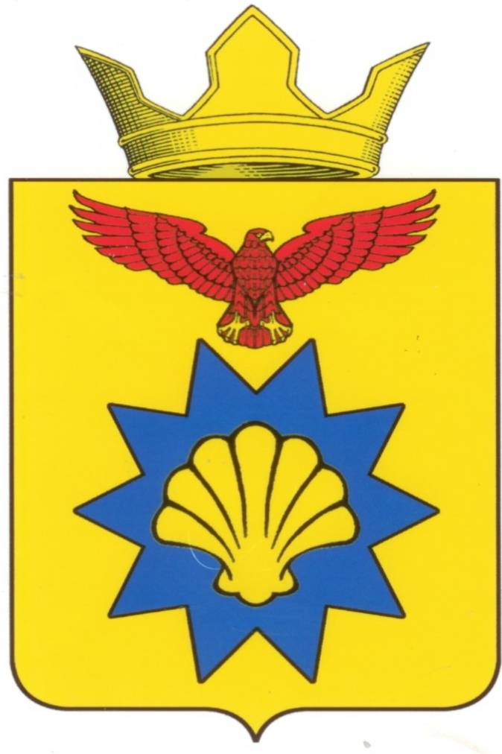

**ВОЛГОГРАДСКАЯ ОБЛАСТЬ**

**ПАЛЛАСОВСКИЙ МУНИЦИПАЛЬНЫЙ РАЙОН**

**ЭЛЬТОНСКИЙ СЕЛЬСКИЙ СОВЕТ**

**Р Е Ш Е Н И Е**

**п. Эльтон**

06 марта 2017г. № 7

**О рекомендации по итогам проведения**

**публичных слушаний по проекту решения**

**Эльтонского сельского Совета «О внесении**

**изменений и дополнений в Устав**

**Эльтонского сельского поселения»**

Заслушав и обсудив рекомендации по итогам публичных слушаний по проекту Решения Эльтонского сельского Совета «О внесении изменений и дополнений в Устав Эльтонского сельского поселения», в соответствии с федеральным и региональным законодательством о внесении изменений в отдельные законодательные акты Российской Федерации», Эльтонский сельский Совет

**Р Е Ш И Л:**

1. Утвердить рекомендации по итогам проведения публичных слушаний по проекту решения Эльтонского сельского Совета «О внесении изменений и дополнений в Устав Эльтонского сельского поселения»

2. Опубликовать рекомендации в районной газете «Рассвет».

**Глава Эльтонского**

**сельского поселения Н.А. Сурганов**

**Рег: № 9/2017**

Утверждена Решением

Эльтонского сельского Совета

от 06 марта 2017 года № 7

**РЕКОМЕНДАЦИЯ**

По итогам проведения 06 марта 2017 года публичных слушаний по проекту решения Эльтонского сельского Совета «О внесении изменений и дополнений в Устав Эльтонского сельского поселения»

Во исполнение требований Федерального закона от 06 октября 2003 года № 131-ФЗ «Об общих принципах организации местного самоуправления в Российской Федерации», в соответствии с Положением о публичных слушаниях на территории Эльтонского сельского поселения, обсудив проект решения Эльтонского сельского Совета «О внесении изменений и дополнений в Устав Эльтонского сельского поселения», Эльтонскому сельскому Совету

**РЕКОМЕНДОВАНО:**

Внести в Устав Эльтонского сельского поселения изменения и дополнения, а именно:

**1.1.** **Пункт 6 статьи 21 Устава Эльтонского сельского поселения изложить в следующей редакции:**

**«6.** Решение о досрочном прекращении полномочий главы Эльтонского сельского поселения, возложении временного исполнения обязанностей главы Эльтонского сельского поселения на заместителя главы Эльтонского сельского поселения, иное должностное лицо, указанное в части 5 настоящей статьи, или депутата Эльтонскогосельского Совета принимается Эльтонскимсельским Советом в течение 10 дней после дня поступления в Эльтонскийсельский Совет документов, свидетельствующих о появлении основания для досрочного прекращения полномочий главы Эльтонского сельского поселения.

Полномочия главы Эльтонского сельского поселения считаются прекращенными со дня наступления события, являющегося основанием для досрочного прекращения полномочий главы Эльтонского сельского поселения, если иное не предусмотрено решением Эльтонскогосельского Совета о досрочном прекращении полномочий главы Эльтонского сельского поселения.

В случае отставки главы Эльтонского сельского поселения по собственному желанию, если Эльтонскийсельский Совет не примет решение о досрочном прекращении полномочий главы Эльтонского сельского поселения и возложении его обязанностей на заместителя главы Эльтонского сельского поселения или иное должностное лицо администрации Эльтонского сельского поселения в указанный срок, то полномочия главы Эльтонского сельского поселения считаются прекращенными со следующего дня после истечения указанного срока».

**1.2.** **Пункт 7 статьи 21 Устава Эльтонского сельского поселения изложить в следующей редакции:**

**«7.** В случаях, когда глава Эльтонскогосельского поселения временно (в связи с болезнью или отпуском) не может исполнять свои обязанности, их исполняет заместитель главы Эльтонского сельского поселения, а при его отсутствии - иное должностное лицо администрации Эльтонского сельского поселения в соответствии с распределением должностных обязанностей в администрации Эльтонского сельского поселения. Временное исполнение обязанностей главы Эльтонского сельского поселения возлагается распоряжением главы Эльтонского сельского поселения.

В случае невозможности издания главой Эльтонского сельского поселения указанного распоряжения или в случае временного отстранения его от должности в установленном законом порядке либо применения к нему по решению суда мер процессуального принуждения в виде заключения под стражу временное исполнение обязанностей главы Эльтонскогосельского поселения лица возлагается решением Эльтонскогосельского Совета на заместителя главы Эльтонского сельского поселения, а при его отсутствии - иное должностное лицо администрации Эльтонского сельского поселения в соответствии с распределением должностных обязанностей в администрации Эльтонского сельского поселения или депутата Эльтонскогосельского Совета в течение 10 дней со дня наступления данных событий».

**1.3. Пункт 3 статьи 28 Устава Эльтонского сельского поселения изложить в следующей редакции:**

**«3.** Не требуется официальное опубликование (обнародование) порядка учета предложений по проекту решения Эльтонскогосельского Совета о внесении изменений и дополнений в устав, а также порядка участия граждан в его обсуждении в случае, когда в устав вносятся изменения в форме точного воспроизведения положений Конституции Российской Федерации, федеральных законов, Устава Волгоградской области или законов Волгоградской области в целях приведения данного устава в соответствие с этими нормативными правовыми актами».

**1.4. Пункт 2 статьи 17 Устава Эльтонского сельского поселения изложить в следующей редакции:**

**«2.** Порядок формирования, полномочия, срок полномочий, подотчетность, подконтрольность органов местного самоуправления Эльтонского сельского поселения, а также иные вопросы организации и деятельности указанных органов определяются настоящим Уставом в соответствии с законом Волгоградской области».

**1.5. Пункт 5 статьи 21 Устава Эльтонского сельского поселения дополнить подпунктом 16 следующего содержания:**

**«16.** призыва на военную службу или направления на заменяющую ее альтернативную гражданскую службу».

**1.6. Пункт 5 статьи 21 Устава Эльтонского сельского поселения дополнить подпунктом 17 следующего содержания:**

**«17.** в иных случаях, установленных федеральными законами».

**1.7. Пункт 1 статьи 25 Устава Эльтонского сельского поселения дополнить подпунктом 5 следующего содержания:**

«5) медицинское обеспечение депутата, выборного должностного лица местного самоуправления и членов их семей, в том числе после выхода депутата, выборного должностного лица местного самоуправления на пенсию».

**1.8. Пункт 1 статьи 25 Устава Эльтонского сельского поселения дополнить подпунктом 6 следующего содержания:**

«6) страхование на случай причинения вреда здоровью и имуществу депутата, выборного должностного лица местного самоуправления в связи с исполнением ими должностных обязанностей, а также на случай заболевания или утраты трудоспособности в период замещения ими муниципальных должностей или после его прекращения, но наступивших в связи с исполнением ими полномочий».

**1.9. Статью 34 Устава Эльтонского сельского поселения дополнить пунктом 8 следующего содержания:**

«8. Проект бюджета Эльтонскогосельского поселения, решение об утверждении бюджета Эльтонскогосельского поселения, годовой отчет о его исполнении, ежеквартальные сведения о ходе исполнения местного бюджета и о численности муниципальных служащих органов местного самоуправления, работников муниципальных учреждений с указанием фактических затрат на оплату их труда подлежат официальному опубликованию.

Органы местного самоуправления поселения обеспечивают жителям поселения возможность ознакомиться с указанными документами и сведениями в случае невозможности их опубликования.

Решение об утверждении бюджета Эльтонскогосельского поселения вступает в силу в порядке, предусмотренном статьей 5 Бюджетного кодекса Российской Федерации».

**Председательствующий: Н.А. Сурганов**

**ВОЛГОГРАДСКАЯ ОБЛАСТЬ  
ПАЛЛАСОВСКИЙ МУНИЦИПАЛЬНЫЙ РАЙОН  
ЭЛЬТОНСКОЕ СЕЛЬСКОЕ ПОСЕЛЕНИЕ**  
_____________________________________________________________________________

**П Р О Т О К О Л № 1**

**публичных слушаний по проекту решения Эльтонского сельского Совета «О внесении изменений и дополнений в Устав Эльтонского сельского поселения»**

п. Эльтон 06 марта 2017 г.

Эльтонский ДК Эльтонского сельского поселения Палласовского муниципального района 18.00 часов

Председательствующий: Сурганов Н.А. – глава Эльтонского сельского поселения. Секретарь: Аносова Г.П. – депутат Эльтонского сельского Совета.

Присутствовали: 49 человек, из них

* депутатов Эльтонского сельского Совета – 9 человек;
* представителей администрации Эльтонского сельского поселения – 7 человек;
* представителей ТОС – 5 человека;
* жителей Эльтонского сельского поселения – 28 человек.

**Повестка дня:**

1. О проекте решения Эльтонского сельского Совета «О внесении изменений и дополнений в Устав Эльтонского сельского поселения», одобренного решением Эльтонского сельского Совета № 5 от 13 февраля 2017 года.

Докладчик: Сурганов Н.А. - глава Эльтонского сельского поселения.

По вопросу «О проекте решения Эльтонского сельского Совета «О внесении изменений и дополнений в Устав Эльтонского сельского поселения» слушали Сурганова Н.А.

В обсуждении вопроса принимали участие: Адилова Б.С., Мунтаева А.Ж., Мещерякова Л.В..

В результате всех обсуждений пришли к единому мнению, что предлагаемые изменения и дополнения изложенные в проекте решения Эльтонского сельского Совета «О внесении изменений и дополнений в Устав Эльтонского сельского поселения», опубликованном 18 февраля 2017 года в районной газете «Рассвет» № 18-19 (3138-3139), необходимы для приведения отдельных положений Устава Эльтонского сельского поселения в соответствие с действующим законодательством.

**В ходе проведения публичных слушаний глава Эльтонского сельского поселения Сурганов Н.А. предложил:**

**1.1. Пункт 2 статьи 17 Устава Эльтонского сельского поселения изложить в следующей редакции:**

**«2.** Порядок формирования, полномочия, срок полномочий, подотчетность, подконтрольность органов местного самоуправления Эльтонского сельского поселения, а также иные вопросы организации и деятельности указанных органов определяются настоящим Уставом в соответствии с законом Волгоградской области».

**1.2. Пункт 5 статьи 21 Устава Эльтонского сельского поселения дополнить подпунктом 16 следующего содержания:**

**«16.** призыва на военную службу или направления на заменяющую ее альтернативную гражданскую службу».

**1.3. Пункт 5 статьи 21 Устава Эльтонского сельского поселения дополнить подпунктом 17 следующего содержания:**

**«17.** в иных случаях, установленных федеральными законами».

**1.4. Пункт 1 статьи 25 Устава Эльтонского сельского поселения дополнить подпунктом 5 следующего содержания:**

«5) медицинское обеспечение депутата, выборного должностного лица местного самоуправления и членов их семей, в том числе после выхода депутата, выборного должностного лица местного самоуправления на пенсию».

**1.5. Пункт 1 статьи 25 Устава Эльтонского сельского поселения дополнить подпунктом 6 следующего содержания:**

«6) страхование на случай причинения вреда здоровью и имуществу депутата, выборного должностного лица местного самоуправления в связи с исполнением ими должностных обязанностей, а также на случай заболевания или утраты трудоспособности в период замещения ими муниципальных должностей или после его прекращения, но наступивших в связи с исполнением ими полномочий».

**1.6. Статью 34 Устава Эльтонского сельского поселения дополнить пунктом 8 следующего содержания:**

«8. Проект бюджета Эльтонскогосельского поселения, решение об утверждении бюджета Эльтонскогосельского поселения, годовой отчет о его исполнении, ежеквартальные сведения о ходе исполнения местного бюджета и о численности муниципальных служащих органов местного самоуправления, работников муниципальных учреждений с указанием фактических затрат на оплату их труда подлежат официальному опубликованию.

Органы местного самоуправления поселения обеспечивают жителям поселения возможность ознакомиться с указанными документами и сведениями в случае невозможности их опубликования.

Решение об утверждении бюджета Эльтонскогосельского поселения вступает в силу в порядке, предусмотренном статьей 5 Бюджетного кодекса Российской Федерации».

Также Сурганов Н.А., пояснил о том, что указанные изменения и дополнения должны быть внесены в Устав Эльтонского сельского поселения в соответствии с процедурой, предусмотренной действующим законодательством.

**Р Е Ш И Л И :**

Рекомендовать Эльтонскому сельскому Совету принять решение «О внесении изменений и дополнений в Устав Эльтонского сельского поселения и направить для государственной регистрации в Управление Министерства юстиции Российской Федерации по Волгоградской области.

**Председательствующий: Н.А. Сурганов**

**Секретарь: Г.П. Аносова**